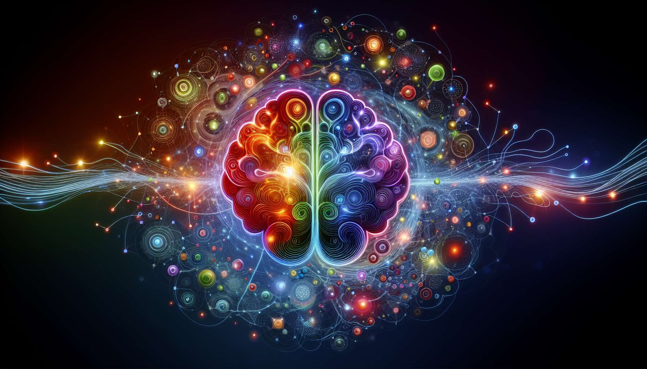

I neurotrasmettitori sono i messaggeri chimici del cervello, che permettono la comunicazione tra i neuroni e svolgono un ruolo cruciale nella regolazione dei processi cognitivi, emotivi e comportamentali legati al mindset. La comprensione del ruolo dei neurotrasmettitori è essenziale per il coaching del mindset, poiché permette di identificare i levatori biologici su cui agire per favorire uno stato d'animo positivo, resiliente e favorevole allo sviluppo personale.  
  
Tra i principali neurotrasmettitori coinvolti nel mindset troviamo la dopamina, spesso chiamata la "molecola del piacere e della ricompensa". La dopamina viene rilasciata quando anticipiamo o otteniamo una ricompensa, che sia tangibile (cibo, denaro) o astratta (riconoscimento, senso di realizzazione). Gioca un ruolo chiave nella motivazione, nell'apprendimento e nel processo decisionale. Un mindset di crescita è associato ad un'attivazione ottimale del sistema dopaminergico, che sostiene l'impegno, la perseveranza e la resilienza di fronte alle sfide.  
  
La serotonina è un altro neurotrasmettitore essenziale per il mindset. È coinvolta nella regolazione dell'umore, del sonno, dell'appetito e del dolore. Un livello ottimale di serotonina favorisce un senso di benessere, autostima e serenità. Al contrario, una carenza di serotonina è associata a stati emotivi negativi come la depressione, l'ansia e l'irritabilità. Il coaching del mindset può aiutare a stimolare la produzione di serotonina incoraggiando attività e pensieri positivi, oltre a promuovere uno stile di vita salutare (alimentazione equilibrata, esercizio fisico regolare, gestione dello stress).  
  
Il cortisolo è un ormone e un neurotrasmettitore rilasciato in risposta allo stress. Gioca un ruolo importante nella regolazione della risposta "combatti, fuggi o congelati" di fronte a situazioni percepite come minacciose. Se un'attivazione occasionale del cortisolo può essere benefica per affrontare una sfida, una secrezione cronica e eccessiva può avere effetti deleteri sul cervello e sulla salute mentale. Un mindset di crescita permette di gestire meglio lo stress e di regolare la secrezione di cortisolo, rivalutando le situazioni difficili come opportunità di apprendimento e mobilitando strategie di coping efficaci.  
  
L'ossitocina è un neurotrasmettitore coinvolto nell'attaccamento, nell'empatia e nei comportamenti prosociali. È rilasciata durante interazioni sociali positive, contatti fisici calorosi e momenti di connessione emotiva. L'ossitocina favorisce la fiducia, la cooperazione e il senso di appartenenza. Nell'ambito del coaching del mindset, coltivare relazioni benevoli e nutrire un senso di connessione può stimolare la secrezione di ossitocina e rafforzare uno stato d'animo positivo e aperto agli altri.  
  
Infine, l'acetilcolina è un neurotrasmettitore coinvolto nell'attenzione, nella memoria e nell'apprendimento. Gioca un ruolo chiave nei processi di plasticità cerebrale e di consolidamento della memoria. Un livello ottimale di acetilcolina favorisce la concentrazione, la chiarezza mentale e la capacità di integrare nuove informazioni. Il coaching del mindset può incoraggiare attività che stimolano la produzione di acetilcolina, come la meditazione, i giochi di memoria o l'apprendimento di nuove competenze.  
  
Mostriamo ciò con un esempio concreto. Immaginiamo una persona che desidera sviluppare un mindset di crescita per superare una paura del fallimento che la paralizza nella sua vita professionale. Comprendendo il ruolo della dopamina, può imparare a stabilire obiettivi stimolanti e a celebrare ogni piccolo progresso, per stimolare la sua motivazione e il suo impegno. Con l'aiuto di un coach del mindset, lavorerà anche sulla gestione dello stress e imparerà a regolare la secrezione di cortisolo, praticando tecniche di rilassamento e coltivando un dialogo interiore benevolo. Parallelamente, nutrirà le sue relazioni di supporto e si impegnerà in attività che favoriscono la secrezione di ossitocina, come il volontariato o il mentoring. Infine, impegnandosi in attività cognitivamente stimolanti e coltivando una pratica di mindfulness, ottimizzerà la produzione di acetilcolina e rafforzerà la sua capacità di apprendere dalle sue esperienze.  
  
Comprendere il ruolo dei neurotrasmettitori nel mindset offre quindi preziose indicazioni per il coaching. Ciò permette di proporre strategie mirate per favorire un equilibrio chimico propizio a uno stato d'animo positivo, resiliente e aperto all'apprendimento. Basandosi su questi levatori biologici, il coaching del mindset aiuta gli individui a ottimizzare il loro funzionamento cerebrale e a coltivare un ambiente neurochimico favorevole al loro sviluppo personale.  
  
Punti da ricordare :  
  
- I neurotrasmettitori sono i messaggeri chimici del cervello che regolano i processi cognitivi, emotivi e comportamentali legati al mindset.  
  
- La dopamina, la "molecola del piacere e della ricompensa", sostiene la motivazione, l'apprendimento e la resilienza. Un mindset di crescita è associato a un'attivazione ottimale del sistema dopaminergico.  
  
- La serotonina regola l'umore, il sonno, l'appetito e il dolore. Un livello ottimale favorisce il benessere e l'autostima, mentre una carenza è legata a stati emotivi negativi.  
  
- Il cortisolo, rilasciato in risposta allo stress, regola la risposta "combat, flight or freeze". Un mindset di crescita permette una migliore gestione dello stress e una regolazione della secrezione di cortisolo.  
  
- L'ossitocina, coinvolta nell'attaccamento e nell'empatia, favorisce la fiducia e il senso di appartenenza. Coltivare relazioni benevoli può stimolare la sua secrezione e rafforzare uno stato d'animo positivo.  
  
- L'acetilcolina, coinvolta nell'attenzione, nella memoria e nell'apprendimento, favorisce la concentrazione e la plasticità cerebrale. Attività cognitivamente stimolanti possono ottimizzare la sua produzione.  
  
- Comprendere il ruolo dei neurotrasmettitori permette al coaching del mindset di proporre strategie mirate per favorire un equilibrio chimico propizio a uno stato d'animo positivo, resiliente e aperto all'apprendimento.